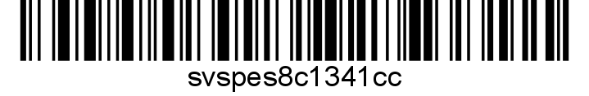
Č. j. SVS/2023/070261-M

Nařízení Státní veterinární správy

Krajská veterinární správa Státní veterinární správy pro Olomoucký kraj jako správní orgán místně a věcně příslušný podle ustanovení § 47 odst. 4 a 7 a § 49 odst. 1 písm. c) zákona č. 166/1999 Sb., o veterinární péči a o změně některých souvisejících zákonů (veterinární zákon), ve znění pozdějších předpisů (dále jen „veterinární zákon“), v souladu s ustanovením § 75a odst. 1, odst. 2 a odst. 4 veterinárního zákona rozhodla takto:

Čl. 1
Ukončení mimořádných veterinárních opatření
Mimořádná veterinární opatření k zamezení šíření nebezpečné nákazy – moru včelího plodu v Olomouckém kraji – nařízená dne 23.05.2022, pod č.j. SVS/2022/069477 – M, v katastrálním území v územním obvodu Olomouckého kraje, okres Jeseník: 621901 Česká Ves, 646857 Hradec u Jeseníka, 694410 Mikulovice u Jeseníka, 646865 Nová Ves u Jeseníka, 793159 Ondřejovice v Jeseníkách, 720691 Písečná u Jeseníka, 720704 Studený Zejf, 759571 Supíkovice a 694428 Široký Brod
se ukončují.

Čl. 2

Společná a závěrečná ustanovení
- Toto nařízení nabývá podle § 2 odst. 1 a § 4 odst. 1 a 2 zákona č. 35/2021 Sb., o Sbírce právních předpisů územních samosprávných celků a některých správních úřadů z důvodu ohrožení života, zdraví, majetku nebo životního prostředí, platnosti a účinnosti okamžikem jeho vyhlášením formou zveřejnění ve Sbírce právních předpisů. Datum a čas vyhlášení nařízení je vyznačen ve Sbírce právních předpisů.
- Toto nařízení se vyvěšuje na úředních deskách krajského úřadu a všech obecních úřadů, jejichž území se týká, na dobu nejméně 15 dnů a musí být každému přístupné u krajské veterinární správy, krajského úřadu a všech obecních úřadů, jejichž území se týká.
- Státní veterinární správa zveřejní oznámení o vyhlášení nařízení ve Sbírce právních předpisů na své úřední desce po dobu alespoň 15 dnů ode dne, kdy byla o vyhlášení vyrozuměna.
- Tímto nařízením se zrušuje nařízení Státní veterinární správy č.j. SVS/2022/069477-M, ze dne 23.05.2022.

V Olomouci dne 23.05.2023

MVDr. Aleš Zatloukal
ředitel Krajské veterinární správy Státní veterinární správy pro Olomoucký kraj
podepsáno elektronicky

Obdrží:
Krajský úřad Olomouckého kraje
Obecní úřady: Dotčené obecní a městské úřady

